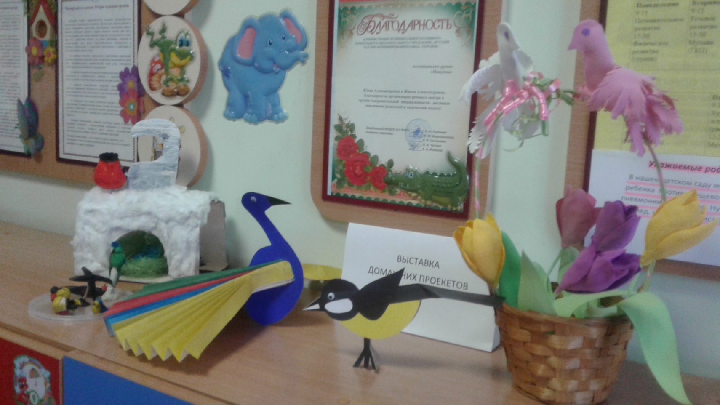Выставка работ к проекту «Такие разные птицы»